Проект размещения ограждающего устройства (1 шлагбаум) на придомовой территории многоквартирного жилого дома по адресу: Москва, улица Кутузова, дом. 6

Схема
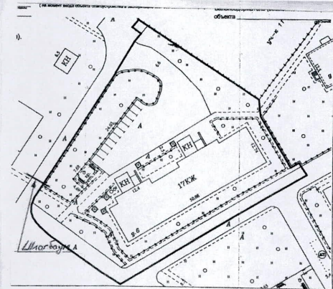

Планируемая дата рассмотрения – 17 мая 2022 года.

